U školi oca Kentenicha ... učimo i poučavamo
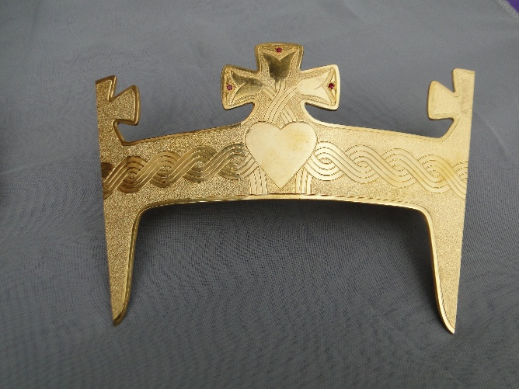
Prijestolje naših bijeda
„Kada gledamo naš svijet, naš svijet ideala pred sobom, čini nam se kao bajka iz tisuću i jedne noći. I u nama se budi osjećaj: ja nisam to, ja to ne mogu, željela bih, željela..., ali, ali... Tu osjećamo ono nagonsko, lance, koji nas vuku prema dolje. Stoga je također tako značajno da postanemo svjesni: mi Majci Božjoj darujemo još nešto treće, to je njezino prijestolje.
Ona smije sjediti na prijestolju. Što to simbolizira? Tko joj je darovao prijestolje? Slušamo to i smijemo se srdačno radovati te imamo time odgovor na sve nutarnje komplikacije i poteškoće... Tko joj daruje to prijestolje? Odgovor: naše bijede!
Ako naše slabosti i bijedu radosno imenujemo i priznajemo, ne ublažavamo ih uvijek iznova i ne skrivamo, nego skidamo svaku masku pred Bogom i Majkom Božjom, tada pripremamo Majci Božjoj prijestolje, koje joj se sviđa. Skinimo maske! Ne želimo ništa tajiti ni skrivati, nego joj uvijek iznova predstavljati našu bijedu, bespomoćnost i krhkost i tada znamo: to je naime veliko sredstvo, koje Majku Božju potiče da cijelo bogatstvo svojih milosti ulije u tako prazne posude. Ona nam, dakle, na izvjestan način mora biti zahvalna. Ona svoje milosrđe ne bi mogla aktivirati, ako mi ne bismo bili tako bespomoćni. Vjerujemo da smo izabrana oruđa u njezinoj ruci, izabrana, jer smo bile slabe!
Razmislite malo, što to znači? Moramo se vratiti 40, 50 godina unatrag. Kako je Schönstatt tada izgledao? Svetište je bilo? Ostava za nepotrebne stvari ... Generacija osnivača: mali ljudi, koje si je Gospodin Bog izabrao. To je veliki zakon Božji: on izabire malo, neugledno. I kada se osjećamo malenima, slabima, bespomoćnima, krhkima, grješnima, bez snage, štoviše skoro neizlječivo bolesnima, pa i u duši, ne smijemo previdjeti: To je, naime, onaj pravi pravni naslov, snagom kojega imamo pravo na beskrajno, upravo beskrajno milosrđe Božje i njegove svete Majke!...
Ona je dobrodušna prema grješnicima. Nemojmo to zaboraviti kada nas grijesi opterećuju, pa i kasnije! Nikada ne mislite: zbog toga ne smijem više dolaziti u Schönstatt! Slika Triput Divne Majke izvorno je imala naslov: Utočište grješnika!
Marija je dobrodušna prema grješnicima ... Posvuda želi potvrditi svoju milosrdnost! I stoga - s određenim ponosom - želimo reći, osobito danas: mi smo slabiji spol nego tada, mi psihički i duhovno nemamo više onu snagu kao nekad, i generacija nakon nas morat će ustanoviti još jači deficit...
I ako nam unatoč tomu uvijek pred očima lebdi zvijezda triju kaljeva, zvijezda starih ideala, tada smo mi još više nego prijašnja generacija upućeni na to da pripremamao prijestolje Majci Božjoj, prijestolje bijeda.“

(J.K. Djevojačkoj mladeži u Münsteru, kolovoz 1950.)

